Andrzej Smoliński 179865
Paweł Nużka 179910
Jacek Topolski 179863

Aplikacje bazodanowe – projekt hurtowni danych

Analiza biznesowa
Przedmiotem projektu jest hurtownia danych dla sieci towarowych portów morskich. Każdy z poszczególnych portów posiada własną bazę danych (taką, jak w aplikacji bazodanowej). Dane z portów są przekazywane do centralnej hurtowni, umożliwiającej globalne analizy.
<zupełnie nie mam pojęcia co tu jeszcze dopisać, skoro wszystko już qwa było powiedziane w projekcie aplikacji... Dopytam Macyny w pon, chyba że macie jakieś pomysły.>

Opis miar wyliczanych po stronie OLAP (tabele fakŧów)

1. Pobyt statku w doku
Opisuje fakt przebywania statku w doku od momentu zadokowania do momentu oddokowania. Pobyt statku w doku jest połączony z pobraniem odpowiedniej opłaty. Wszyskie wymiary, po ktorych można analizować są hierarchiczne: czas, port/terminal/nr doku, typ statku/statek, kraj/kontrahent.

2. Obsługa ładunku
Opisuje fakt przebywania ładunku w sieci portów od momentu nadania go przez jednego kontrahenta do momentu odbioru (przez tego samego lub innego). Za przetrzymywanie towaru w magazynach uiszczane są opłaty, które są naliczane odbiorcy w momencie odbioru ładunku. Dane możemy analizować hierarchicznie po czasie i typie ładunku/towarze. Możemy także analizować po odbiorcach i nadawcach z podziałem na kraje.

3. Kontrola celna
Opisuje fakt przeprowadzenia kontroli celnej. Kontrola celna wiąże się z opłatą celną. Dane możemy analizować po podobnych wymiarach jak obsługę ładunku: czas, towar, właściciel ładunku. Możemy także analizować po miejscu (port, terminal)

Przykładowe analizy
- Analiza które porty/doki/terminale obsługują ile statków w danym okresie
- Analiza jakiego typu statków obsługuje się najwięcej w danym miejscu
- Analiza jakiego typu statki i w jakim porcie/terminalu/doku są zadokowane najdłużej
- Analiza przychodów za obsługę statków z podziałem na kontrahentów i typy statków
- Analiza ilości ładunków nadanych/odebranych przez danego kontrahenta (w danym okresie)
- Analiza przychodów za obsługę ładunku według nadawców, odbiorców, czasu, towarów
- Analiza, dla jakich towarów i w jakim porcie/terminalu jest najwięcej negatywnych kontrol celnych

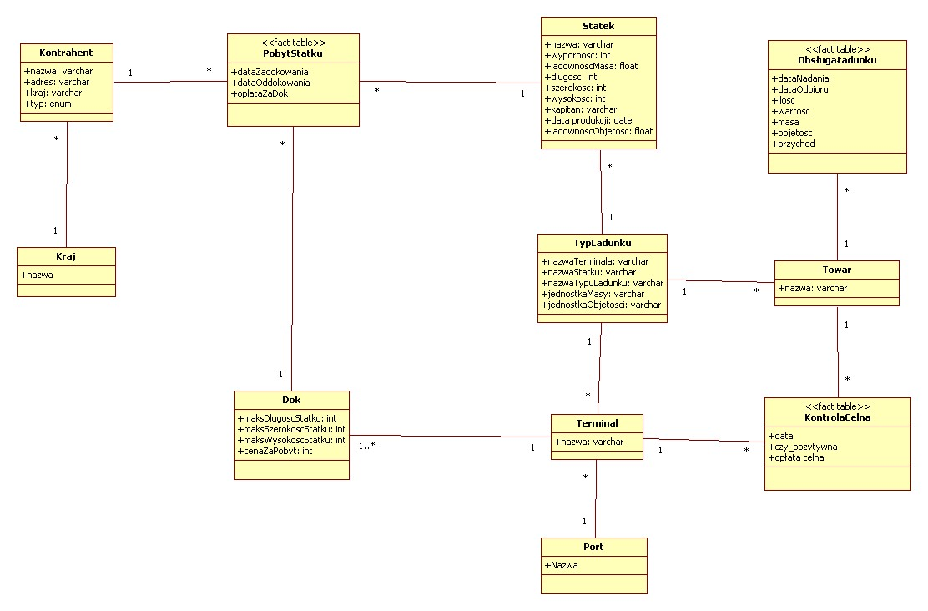
Schemat bazy danych hurtowni w notacji UML (te kreski nie będą takie koślawe i jeszcze trochę się pozmieniają pola)

